

# ***PAROISSE STE-MARGUERITE-d’YOUVILLE***

***& cimetière CHRIST-ROI***

8, rue Rainville Châteauguay (Québec) J6K 1H5

Tél : (450) 691-6600 – Fax : (450) 691-4638

SEMAINE DU 24 DÉC. 2017

**Heures d’ouverture du bureau du presbytère durant la période des Fêtes**

Le bureau du presbytère sera fermé du 22 décembre 16h jusqu’au 2 janvier, **de retour mercredi 3 janvier 2018 à 9h00. L’horaire de la semaine sera le suivant du mardi 3 janvier au vendredi 5 janvier; de 9h00 à midi. Retour à l’horaire régulier le 8 janvier.**

**En cas d’urgence, funérailles et/ou inhumation, communiquez avec M. Normand Joly au 514-779-7958.**

**NB : le samedi 23 décembre, messe du 4ème dimanche de l’Avent, 16h à Ste-Marguerite d’Youville.**

**\*\*\* PAS DE MESSE LE DIMANCHE 24 DÉCEMBRE AU MATIN.**

**Célébrations de Noël et du Jour de l’An**

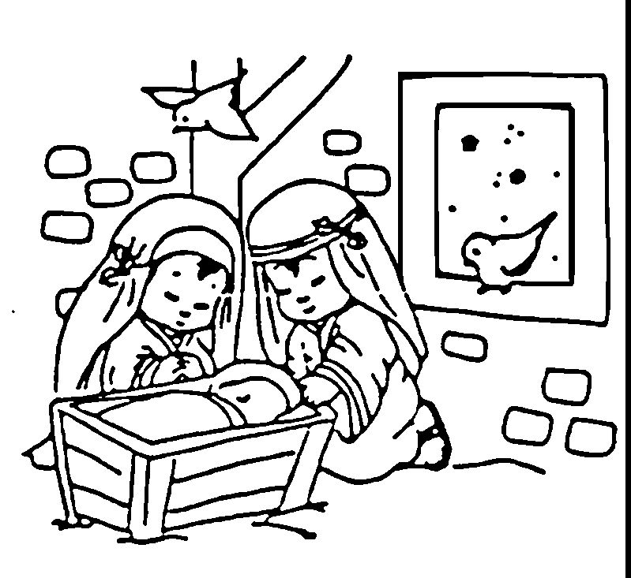

Dimanche 24 décembre veille de Noël : 18h30 – 21h

Lundi 25 décembre, jour de Noël : 10h00

Dimanche 31 décembre, veille du Jour de l’An : 19h30

Prières et louanges : 23h30 à 00h30

Lundi 1er janvier, Jour de l’An : 10h00

**Samedi 30 décembre messe à 16h, dimanche 31 décembre au matin, messes aux heures normales donc 9h et 11h.**



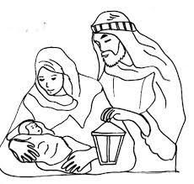

Chers paroissiens et paroissiennes,

Qui aurait pu imaginer que Dieu Fils

se fasse homme?

Eh oui! Dieu a pris chair. Dieu « *vient se loger dans la chair pour la faire sienne, l’épouser, ne faire plus qu’un avec elle dans la personne du Christ* ».

Quelle heureuse nouvelle, qu’il fait bon entendre encore et toujours à Noël!

Comme le *oui* qui scelle la promesse d’amour d’un homme

et d’une femme dans le sacrement du mariage,

Jésus, dans la totalité de son existence humaine, est le OUI de Dieu à l’humanité,

Son humanité, fragile et vulnérable,

révèle la miséricorde du Père à l’égard de toute personne humaine.

En cette fête de Noël,

Nous souhaitons que naissent en chacune et chacun de vous

le désir et la volonté de dire OUI à Dieu, à votre tour,

en embrassant toutes les réalités de votre existence,

autant les joyeuses que celles lourdes à porter et à vivre,

afin que Dieu puisse diviniser votre humanité.

Nous vous souhaitons de trouver votre joie à devenir

un seul cœur, un seul esprit, une seule chair

avec le Fils de Dieu qui s’est fait l’un des nôtres.

Puissiez-vous répandre cette joie autour de vous,

grâce aux gestes de communion, de solidarité et de partage

que vous poserez au cours de l’année nouvelle,

afin que le plus grand nombre possible de personnes

se sentent invitées à entrer dans la joie des noces de Dieu

avec l’humanité.

Que le Seigneur vous bénisse dans le témoignage

que vous Lui rendrez.

***L’abbé Clément, curé***

***L’abbé Claude, vicaire***

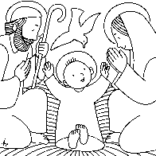**Dimanche de la Sainte-Famille**

**Les 30 et 31 décembre prochain, nous célébrerons la fête de la**

**Sainte Famille. Il y aura aussi une bénédiction personnelle**

**des familles (après les messes).**

***Bienvenue avec tous les vôtres*.**

***Clément Laffitte, prêtre***

**MESSES :  semaine du samedi 23 décembre au dimanche 31 décembre 2017**

**LAMPE DU SANCTUAIRE**

**🟂** Semaine du 24 déc.  : ***pour une paroissienne***

***SAMEDI, 23 déc.***

**16h lyette giguère** / Serge, Sylvie et Patrice

**M. & Mme gérard giguère** / leur famille

***DIMANCHE, 24 déc. Veille de Noël***

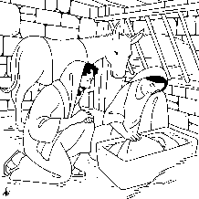**18h30 parents et amis défunts** / Jocelyne & Lucien Desrosiers

**Éliane Gauthier** / Marc Dubois

**21h**  **françoise dumas** / sa mère

**renée prieur** / ses parents et son frère

**noëlla & gérard joly** / leurs enfants

***LUNDI, 25 déc. NOËL***

**10h ROGER SIGOUIN** / son épouse

**marguerite brunet** / son fils Marc

**francine st-jean hachez** / son époux

**familles lazure et millard** / les petits enfants Noah Nicolas

** christine langlois** / Françoise & Gérard

**virginie renaud** / son fils

**PAS D’ADORATION**

***MERCREDI, 27 déc.***

**8 h 30 francine st-jean hachez** / son époux

**Action de grâce** / ( R.L. )

**ADORATION JUSQU’À 17h**

***SAMEDI, 30 déc.***

**16 h lucien fillion** / parents et amis aux funérailles

**Éliane gauthier** / parents et amis aux funérailles

**action de grâce** / ( R. L. )

***DIMANCHE, 31 déc. Veille du Jour de l’An***

**9h monique malenfant pinizzotto** / Guillaume Pinizzotto

**laurence mc kenzie** / Conseil 4197 de Châteauguay

**pauline guindon pelletier** / son fils André

**suzanne hébert** / Gilles Messier Jr.

**connie balasa-lacoste et la famille lacoste** /

**11h**  **edmond botton 7e ann.** / familles Chiasson-Rhéaume

**normand couture** / parents et amis aux funérailles.

**19h30**  **ulisse scandella** / parents et amis aux funérailles

**31 décembre** : pour tous ceux qui le désirent, il y aura un temps de prière et d’adoration pour terminer et commencer la nouvelle année 2018. Vous êtes les bienvenues pour ce temps de prière ***le dimanche 31 décembre,*** ***de 23h30 à 00h30 à la paroisse Sainte-Marguerite-d’Youville***. Nous remercierons le seigneur pour l’année qui se termine, et nous lui confierons l’année 2018. *Bienvenue à tous!*